#LIKE_ME

Миша – 19 лет.
Маша – 17 лет.
Лида – 15 лет.
Терминологический указатель.
Единороги – это такие дети, которым все можно, у которых все есть, которые всегда улыбаются.
Розовый – это когда ты упал и не можешь встать.
Цветы – это как уметь играть на флейте или быть мастером спорта.
Любовь – это я и другой я.
Сигареты – это такая одежда, как свитер. Просто модная одежда.
Одиночество – это такая газированная водичка.
Философия – это популярные мелодии, которые все время крутятся в голове.
Вино – это такое чувство, когда ты один.
Поэзия – это такая штука, которую можно жевать, и если жевать, будет сладко.
Море – это такой бесполезный предмет, пылесборник, как ваза или копилка, у всех он обычно есть, а у тебя нет, но почему-то хочется.
Порез – это такая ямка в земле, куда сажают семечку, чтобы вырастить цветы.
Родители – это такие чашечки, как для мороженого.
Блестки – это когда ты не знаешь чем заняться, такое неприятное ощущение.
Книги – это такие баночки-жестянки, в которых хранятся цветные камушки или старая бижутерия
Макияж – это как если повесить на стену фотографию.
Депрессия – это как сериал, только его не смотрят, но он как бы все время длится и не заканчивается, и все время интересно, чем закончится.

МИША. Есть такие вещи, о которых вообще очень сложно говорить вслух. Как будто язык отнимается, а в голове образуется абсолютный вакуум. Тебя спрашивают: «Как дела?» - а ты молчишь. Все нормально. А когда остаешься наедине с собой – что-то начинается. Не знаю, что за дикость. Обычно, люди проще.
Я с детства слышу: «Наш особенный, талантливый мальчик. Наша гордость, такой необычный».
В 9 я прочитал собрание сочинений Альбера Камю – законченного абсурдиста. Мама очень гордилась мной. В 13 начал курить.
МАША. Я кароче мечтаю стать художницей. И не глиняные горшки потом лепить, не эту всю херню. А прям настоящие картины рисовать в собственной студии, какими-нибудь понтовыми красками.
ЛИДА. У меня есть сестра Соня. Она родилась 3 года назад. Так что я пока еще не успела ее полюбить. Хотя все, конечно, считают, что я должна ее любить по умолчанию. Ну, мама особенно так считает. Папе пофиг. Ему всегда пофиг. Он типа директор, ему там некогда, все такое. А мама в декрете. Но вообще-то она парикмахер. Но из декрета, наверное, теперь никогда не выйдет – у нее же новая дочь. Соня на меня похожа. Волосы у нее начали кудрявиться и растут как сумасшедшие, и теперь мама ее называет Рапунцель и расчесывает без конца, а потом с этими прическами ее фотает все время и в инстаграм выкладвает. У мамы прикол такой, с ее подругами. Они все поназаводили детишек и теперь лайкают друг у друга фоточки с ляльками. Лялька кушает, лялька в смешной шапочке, пампусечка, козявочка, вот мы гуляем, и снова кушаем. Лайк. Лайк. Вот.
Лида, Лида… Почему меня зовут Лида. Дебильное имя такое. Иногда мне кажется, что мои родители на мне тренировались, ну как с ребенком обходиться. И тут вот…

Сколько тебе лет? Красивая.
14. Знаю.

МИША. Кстати об абсурдистах. Мне однажды пришла абсурдная мысль, что я поэт и что кому-то будет интересна моя грустная философия, аккуратно сложенная в строчки на бумаге. В 14 я написал свой первый стишок. Он был про время. Не знаю, почему в 14 меня интересовал вопрос времени, которое уходит слишком быстро и бессмысленно, – но дальше стало хуже.

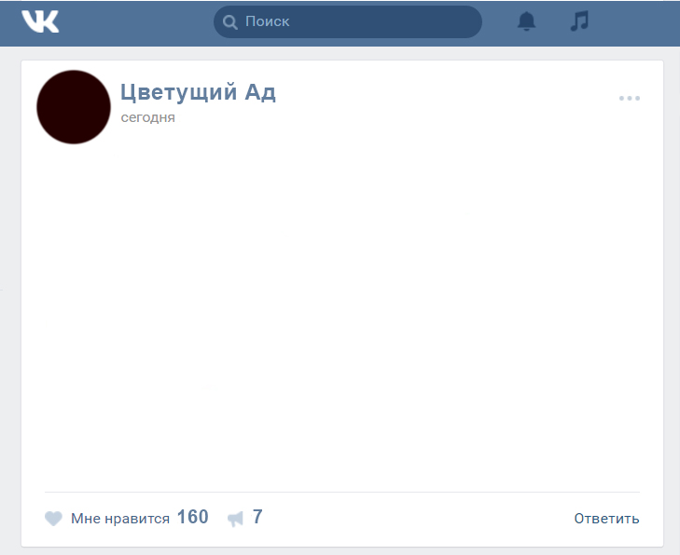

В тебе нет ничего такого, только
Рыжие кудри и
пальцы все время испачканы краской
У твоих зрачков предательски
неповторимый оттенок. А значит,
тебя не запечатлеет ни один художник
Ни одна фотокамера
Только в моей памяти,
останется оттиск этой небесной картинки –
Ты, с пионами, уставшая и цвет твоих глаз –
без названия.

МАША. Но щас я особо ничем пока не занимаюсь таким. Только ютьюбчик смотрю в свободное время. Типа от безделья. Надо там было к контрошке готовиться по матике, а мне лень, и я стала смотреть. Блоги всякие, обзорчики, все подряд, кароче. И такое ощущение, что ты типа занят чем-то.
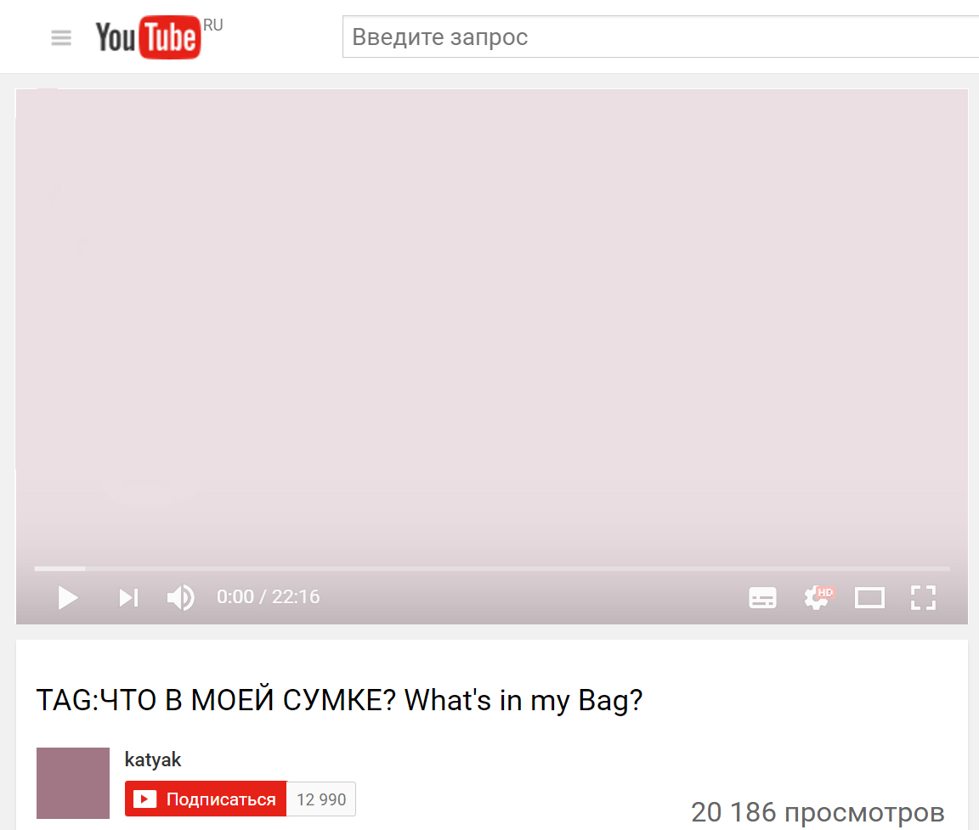Так втянулась. Иногда ваще ересь смотрю, прям жесть какую-то. Там 100 слоев лака для ногтей или как раскаленным ножом предметы разрезают. Так тупо. Но, блин, смешно, капец.

«Привет-привет! Это Катя-Кей, и сегодня мы с вами посмотрим, что же лежит в моей огромной сумке, которую я ношу с собой каждый. Каждый! Каждый… день. Вы часто спрашивали об этом, и вот я решила снять наконец-таки для вас это видео, так что… поехали. Так, так… высыпаем, все-все-все. И вот эту кучу вещей я ношу с собой в школу. Да-да. Посмотрим, что здесь? Первое, что сразу бросается в глаза – это мой айфон. Не могу без него жить просто. Дальше – это косметичка. Она пришла мне из Китая примерно месяц назад, и ссылочку оставлю под видео в описании. Ее мы откроем в другом видео. Да, там слишком много продуктов, и я сниму для вас это видео отдельно, так что сейчас мы ее открывать не будем, а просто пойдем дальше. Так, а это мой миленький блокнот».

ЛИДА. Я учусь в частной школе для девочек, потому что папа платит. У меня особо там подруг нет. Они все какие-то злые. То есть я могу с ними сходить в кафешку или в кино там, иногда вместе за шмотками ходим. Но это все как-то… У меня в основном друзья – в интернете, из разных городов, мы никогда не видимся. А мой город такой огромный – как маленькая страна, а людей как будто совсем нет вокруг. Нормальных людей. Я вот люблю самолеты. Все считают, это странно, я теперь почти никому и не рассказываю. Еще рисовать люблю. Самолеты.
Учусь делать модельки. Из бумаги пока, крашу потом. У меня полочка есть специальная, куда я их составляю.

Чем занимаешься в свободное время?
Записываю свои мысли в блокнот, это волшебно – через какое-то время все перечитывать и осознавать, как я изменилась. Обожаю смотреть фильмы со смыслом, гулять с любимыми девчулями по торговым центрам, подбирать вместе крутые луки. Проводить время в папином цветочном – там всегда шикарный запах свежих букетов.

МИША. Когда мои родители узнали, что я пишу стихи, они решили издать мне книгу. Не знаю зачем, я подумал – почему нет, будет единственным, что останется после меня, что будет по-настоящему хранить частичку меня внутри. Я был счастлив вообще-то. Потому что нигде я не могу быть так честен, как в своих стихах. Здесь я могу сказать «Люблю» или «Ненавижу», и это не будет казаться таким банальным или слишком высокопарным, как в реальной жизни. Здесь умещаются все мои внутренние болезни…
ЛИДА. Я недавно заболела, ну простыла. И не ходила неделю в школу. Никто даже не навестил.
Лизка только написала «Че задали по инглишу?» А я ей говорю, что болею. Она такая «Мм, понятно. Ну, поправляйся» - и смайлик. Мы иногда по телефону болтаем. Лизка обычная.

Что делает жизнь стоящей того, чтобы ее прожить?
Пока ты молод, ты должен вытрясти из себя всю свою дурость при помощи вечеринок, алкоголя и безбашенных поступков, чтобы потом существовать спокойно.
ЛИДА. Два года назад я от скуки создала страничку на аске. Это такой сервис, там типа тебе задают вопрос, иногда анонимно, а ты отвечаешь. Я всегда радуюсь, когда приходит оповещение. Это как будто кто-то спрашивает тебя: «Эй, как дела? Как ты там? Все хорошо?»

МИША. Я убил голубя. Убил совсем. Отверткой. Потому что они сказали, что это надо… Ритуал вхождения в избранный круг, чтобы сделаться как они, чтобы тебя приняли за своего. Злые детские игры. Я убил голубя отверткой, потому что у меня не было друзей.
Единственная дверка, которую я могу приоткрыть и осторожно улизнуть из своих милых четырех стен, стен, изученных взглядом в каждом сантиметре. Мои стихи - возможность говорить с людьми, кричать им обо всем, что накапливается внутри, об этом безудержном урагане, что рвется из меня и рвет меня на части. Ну, не об убийстве голубя, конечно. О другом…
Я не сижу в социальных сетях, но создал там свою группу со стихами, не знаю… хотел диалога.

МАША. У меня предки повернуты на здоровой еде. Читают все этикетки в магазе. Ну потому что маман медсестра, у нее медицинское образование. И им когда глистологию всякую преподавали, она сильно перепугалась, видимо, и теперь мы едим только пророщенное зерно. Шучу. Не, просто она знает там про эти всякие красители, консерванты, ну про последствия от них. Вот и читает состав все время. Батя тоже как бы не против. Ну у нас все маман решает, так что… На еде они не экономят, конечно. Хотя денег обычно нет почти. Маме платят немного, батя тралик водит. Кароче, на свою днюшку я получаю обычно торт и пуховик, например, ну если старый порвался. Или ботинки зимние, или рюкзак в школку. Комп один раз купили, потому что старый сдох, как бы на мою днюшку купили.

ЛИДА. На др меня поздравили в аске 112 человек. Я почти никому не ответила. Не хотела ленту засорять. Не самые интересные посты. Лизка подарила молескин – это такой блокнот, у него еще деревянная крышка, крутой. И набор гелиевых ручек. Она знает, что я люблю такое. Я сама у нее, в общем, попросила. Кучу шмоток с утра купили, так на каждый др. Папа подарил новый айфон, и чехол к нему розовый.

МИША. И в тот самый день, который стал причиной начала моего 18-го года пребывания в этом окружающем безумии – я получил ее. Утром зашел в типографию и забрал свои 200 экземпляров. Она называлась «Цветущий ад». Как и мой паблик. А на обложке мои тонкие руки, украшенные сеточкой вен – белые в кромешной пустоте. На левом запястье пластырь. А внутри весь я. Вот так просто. Мама рассказала об этом всем родственникам…
ЛИДА. А, еще на др мама заплела мне две косички, такие наизнанку вывернутые. Мы с ней еще прически всякие обсуждали и смеялись. Потом панкейки готовили с ежевикой. Мама так прикольно их украсила, сладким сыром, мы все извазюкали на кухне, потом бабушка приехала. Она меня всегда спрашивает «как дела?», и мы долго-долго разговариваем, жалко, она редко приезжает. Она была летчиком в молодости. Мы когда у нее гостим – я всегда фотки смотрю, где она в комбинезоне и на фоне турбин. Жалко, редко гостим… Она все время путешествует. Привозит мне всякие штуки. В этот раз привезла модель самолета. Было круто. Папа меня по голове погладил и быстро ушел. Ну, уходит он всегда, привыкла, а по голове гладит раз в полгода. Я иногда, как котенок, специально подхожу и рядом стою, пока он по телефону говорит, например, и он меня так машинально погладит. И дальше говорит.
Сонька, сестренка, целый день спала, поэтому мама, наверное, меня расчесывала, а не ее. Было приятно. Она меня только в детстве так расчесывала, в садик.

Самое крутое воспоминание за сегодня?
Утренний шопинг с горячим кофе с собой, и прохлада задней панели нового айфона на ладони. С др меня, спасибо за поздравления, котятки.

МАША. Я недавно подсела на такие видосики, типа с распаковкой посылок. Ну, блогерши заказывают всякие шмотки, косметику, канцелярскую фигню, и вот распаковывают на камеру. Такое ощущение, когда смотришь, типа как тебе подарок дарят. Прям серьезно, даже кайф какой-то получаешь. И я всегда составляю мысленные списки, что себе из этого куплю, когда буду зарабатывать сама. Мне карманные дают на столовку только.

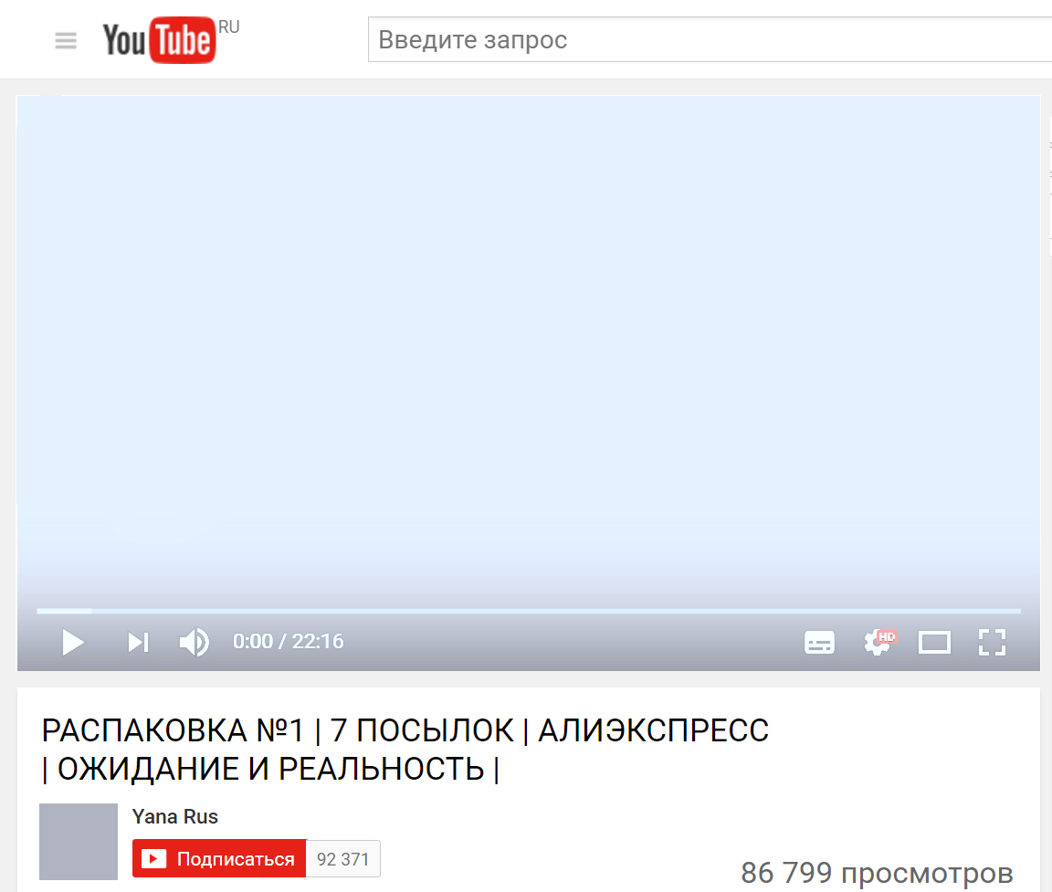
«Вот эта коробка, я специально ждала, терпела, не открывала ее, чтобы открыть вместе с вами. Ну, давайте начнем уже. Какой огромный пакет, я, кажется, знаю, что там… Это рюкзак, он серебряный, но такого бензинного оттенка, видите, как переливается? Он не из ткани даже какой-то а что-то типа резины на ощупь… да. Стоило это чудо в районе 30 долларов, что, кстати, не так уж много, ссылка как всегда под видео. Думаю, буду носить его в школу, потому что он очень вместительный. Идем дальше… Этот пакет поменьше. Я заказала себе вот такой набор кулонов с кристаллами, они все разного цвета. Очень красивые…».

ЛИДА. Потом все стало как обычно. Новым вещам радуешься пару дней максимум. Ну, если это телефон, или комп, или туфли там, которые полгода хотела, тогда неделю можешь радоваться, пока не привыкнешь. Ко всему привыкаешь, и потом вообще очень сложно становится чему-то радоваться, даже если это 10 новых айфонов и все такое. Надо в статус записать.
МИША. - В тебе нет ничего особенного, никакого божественно света, ничего нет.
- Нет, есть. Нет, есть. Нет, есть. Нет, есть. Нет, есть. Нет, есть. Нет, есть. Нет, есть. Нет, есть. Есть. Есть. Есть. Есть. Мама говорит, что есть.

МАША. Ненавижу свой город. Это же деревня. В одном конце нажрался, в другом обосрался. А эти куры живут в столицах, жрут чизкеки и рекламируют помаду. А я, блин, не могу себе эту помаду даже купить. А я знаю, что особенная, что я этого заслуживаю, но нет, блин…Просто я родилась не в том месте, в неправильной семье.
МИША. Некоторые девочки любят тонких анемичных парней, у которых море неразрешенных внутренних драм и проблемы с социализацией, но зато бездонный внутренний мир. Я такой. Они могут играть со мной в духовного терапевта. Это почти как секс из жалости, только еще с флером трепета перед всеми тайнами мира сокрытыми во мне. А свидетельством тайн мира во мне являются синяки и порезы на запястьях. И об этом я говорить точно не хочу. Слишком больно.
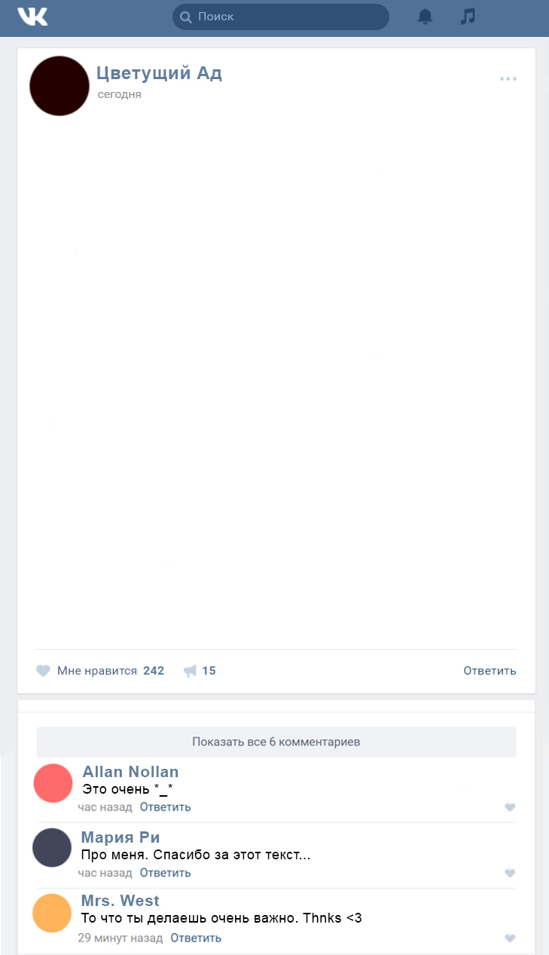

Ты ушла утром.
И я решил не медлить тоже.
В этой комнате, доме, городе ничего не осталось.
Ничего не связывало меня с простынями,
которые пахнут пионами
И твоими волосами.
Ничего не связывало с ковром,
на который мы разлили бутылку
красного полусладкого.
И смеялись.
Ничего не связывало с фотокарточками
на голых стенах.
Я сделал их.
Теперь меня ждут дороги,
беспамятные ночи, дым дешевых
сигарет из чужих рук, поцелуи с чужих губ.
С которыми тоже
никогда ничего не свяжет.

МАША. Я просила ее, блин, столько раз. Она говорит, нет денег. На нг хотя бы – но нет, на нг же надо мне шапку новую и шарф, и сумка рвется уже, короче, все распланировано на 10 лет вперед. И денег нет.

«Давайте сравним цвета. Сейчас я наношу нюдовый матовый оттенок, это номер 02. Он отлично смотрится с классическим вечерним луком, так же его можно смело носить в повседневном макияже с простыми базовыми вещами. Этот оттенок гораздо смелее – более коричневый и строгий, у него так же матовый финиш. Он забирает все внимание на губы, поэтому я бы посоветовала к нему образ в стиле гранж или совсем что-то классическое, например черное платье без принтов».

МАША. Ну, есть деньги на всякое дерьмо, типа фермерского кефирчика, а на помаду за 200р нет денег, ага.
А я без этой помады выгляжу как конченая школьница. Стыд просто. Кароче, я перестала обедать в столовке. Накопила норм так, купила себе помаду эту и еще там всякое. Пару раз от голода падала в обморок. Шутка.
Я, когда распаковывала ее, блин, это просто офигенное было чувство. Намазалась и крутилась перед зеркалом. Только блин, я рожей не вышла, тут никакая помада, конечно, не спасет ситуацию. Зато тело офигенское, ага. Я часто голая после ванны стою перед зеркалом и смотрю на себя. Сиськи есть, ниче такие, жопа есть (я бегаю, так что она даже не висит), и все остальное ну такое.
ЛИДА. Один раз я скинула фотку с огромным букетом из 51 розы. Он чуть ли не больше меня был, шикарный. Они подумали, что парень подарил.
Просто папа держит сеть цветочных бутиков, я иногда фоткаюсь с цветами. Папа разрешает. Ему пофиг.
У меня нет парня. Когда они задают вопросы типа: «Есть кто? Любишь кого-нибудь?» - я отвечаю просто «Личное», и смайлик какой-нибудь типа с закрытыми глазами, скептичный. Не хочу полностью раскрываться.
Иногда, понятное дело, хочется, чтобы кто-то обнимал, целовал, спрашивал «Как ты, котя?», желал доброго утра, ну и все остальное. Я красивая, со мной часто гуляют мальчики, предлагают встречаться там… Но я не хочу. Они какие-то неприятные. А Лизке все нравятся, а потом она ноет про них…
Иногда мне кажется, что я коробка с леденцами, и я высыпаюсь, чтобы меня расхватали грязные чужие ручонки. Они берут эти леденцы горстями и запихивают в рот, и грызут, грызут. Но никто мне не радуется. Не знаю, как объяснить. Надо в статус записать...

Любимая цитата?
Ты только никого не подпускай к себе близко, а подпустишь — захочешь удержать. А удержать ничего нельзя.

МАША. А помаду я не купила… Ну, стырила из магаза вообще-то.
Это мой парень предложил, типа можно незаметно унести мелкие вещи, если быстро и не ссать. Он так сказал. Короче я согласилась. Ну, я, там, он был, и еще друзья его. Они пиво вынесли крафтовое – 6 бутылок, капец. Ну, мы потом бухали у него на квартире. Мы три месяца уже встречаемся.
МИША. Она училась в параллельном классе и однажды на физкультуре взяла меня за порезанную руку с бордовыми тонкими шрамами и сказала: «Я знаю, что это». Мне кажется, у нас на двоих тогда была одна вселенная. Мне пришлось пообещать ей, что больше не стану ранить себя.
- Чувак, а у тебя есть кто?
- Кто?
- Ну, девушка есть?
- Девушка? Да, есть. Да.
МАША. Мы кароче там на квартире и переспали тогда… ну первый раз.
А потом он меня бросил через пару дней. Сука.
Я так взбесилась. Просто капец, ну как так можно поступать? И мамке не расскажешь, потому что она ж медсестра, начнет еще гнать про половую безопасность… ой. А мне и так хреново…
Мне друг сказал один раз, он умный дофига, говорит кароче что типа мы все это такие устройства с разъемами, ну не в смысле там… ну типа ЮСБи разъемы или под наушники. И у кого-то стандартный разъем, и к нему может присоединиться большинство других устройств. А у кого-то такой редкий разъем – и он должен всю жизнь ждать свое особенное устройство, которое подходит только к нему. Раньше мне казалось, что я особенная, но, похоже, у меня самый стандартный из всех стандартных разъемов… Короче, я не расстроилась и подумала, что найду себе какое-нибудь другое устройство. В смысле, парня, ага. Хотя обидно все-таки было…
А предки сидят, каждый вечер, смотрят телек свой, и творожки обезжиренные жрут. Я подхожу к маме, говорю: «Пошли в киноху сходим хоть».
И она начала: «Маша, какая киноха? Мы устали с отцом, денег нет, какая киноха, мы же пашем каждый день как лошади, ты пошла бы хоть подработку нашла. Киноха ей». А еще они на массажер копят, потому что у мамки спина болит, а массажер дорогой, и он, конечно, смертельно необходим. Поэтому в киноху мы не идем. И никуда не идем.
И я разревелась. Села на пол прямо там и давай реветь. Я вообще никогда не плакала, ну почти. Я ж типа сильная, вся фигня.
Вот же блин.
МИША. И нет, у меня нет никакой девушки.
А в ванной я все-таки запирался и долго рассматривал свое лицо в зеркале.
И нет, это не я там. Быть им: этим бледным, с тонкими рассыпчатыми волосами ребенком? С этими выпирающими ключицами. С этим большим носом и впалыми глазами. Это не я. «Умный, талантливый мальчик» - который никому не нужен, до которого никому нет дела. В конце концов я брал лезвие и медленно водил им по рукам. Кровь почти не текла – порез – тонкая алая ниточка с несколькими алыми бусинками на ней. Боль дает надежду на избавление от мук, раздирающих меня изнутри. Она дает осознание того, что вот – физическое, настоящее – а все, что там, в душе – все пыль, иллюзия, сон.
МАША. Родители. Они все время смотрят новости. Там как самолеты падают или как люди протестуют или кто-то вены вскрыл, например, в ванной, и всякое такое. Я ненавижу новости. Там все время все плохо. Почему, блин, я должна смотреть как у всех все плохо? Типа своих проблем им мало – и надо смотреть, как другим еще хуже. Как будто это их успокаивает.
Лучше бы там про меня новости показывали. МашаНьюсТВ – и они бы, сидя на жопе и не отрывая глаз от экрана, хоть что-то обо мне узнавали…
ЛИДА. Сонька отломила крыло от модельки самолета. Я хотела вырвать ей волосы, но мама была рядом. Вот же... Ненавижу ее. Я долго приклеивала – не получилось. Попросила папу помочь, но он был занят поставками лилий. Сказал, что мне привезет через неделю. А зачем мне его лилии. У меня самолет… Сказал «Выбрось». Я закрываюсь в своей комнате, никто долго не стучится. Ну, я открываю... Пытаюсь приклеить крыло еще раз, не получается, долго не получается, я психанула, в общем, и нечаянно отломила второе. Дебилка. Мне так хотелось заорать, и какое-нибудь ругательство прямо. Сматериться. Но я не могу.
И вот. Я встаю на подоконник, и мне кажется, что у меня за спиной два больших деревянных крыла, как будто я большая моделька самолета и сейчас полечу. И лечу.
В общем, это был второй этаж, я сломала ногу, мама орала и говорила, что я больная дебилка.
Хочу путешествовать с бабушкой.

Чего бы тебе хотелось прямо сейчас?
Улететь подальше отсюда. К морю. И в одиночестве ходить босиком по песку, слушать шум волн, пить прохладный лимонад, а в наушниках БэдСидс.

ЛИДА. На самом деле у меня нет такой бабушки. Ну, она была, но умерла очень молодой, когда маме было 4. Фотографии сохранились. С турбинами и комбинезоном…
А модельку я сама себе из Китая заказала. И крыло никто не ломал. Она такая сразу пришла. Вот.
МАША. Эти сраные единороги, которым все можно, которых не бьют и не наказывают. Дети ездовых лошадей. Дети уставших лошадей с больными спинами. Единороги с розовыми копытцами, они цокают копытцами, и из-под них вылетает блестящая сраная пыльца. А потом они поют свои милые песенки. Дети грустных старых лошадей.
МИША. Мой отец – военный журналист, а еще писатель по четвергам и субботам. Нет, на самом деле, всегда писатель. Он пишет босой и, подворачивая штанины, как будто стоит на мелководье в медленной спокойной реке. А курит он, конечно, только чистый табак, только из трубки. И ни у кого нет ключа от его кабинета.
Так я говорил одноклассникам, когда мне было 9 лет. Я не помню своего отца совсем.
Все мое детство - это мамина фраза: «Наш любимый талантливый мальчик».
В новом классе - я перевелся два года назад - со мной никто не разговаривает. Потому что я отличаюсь.
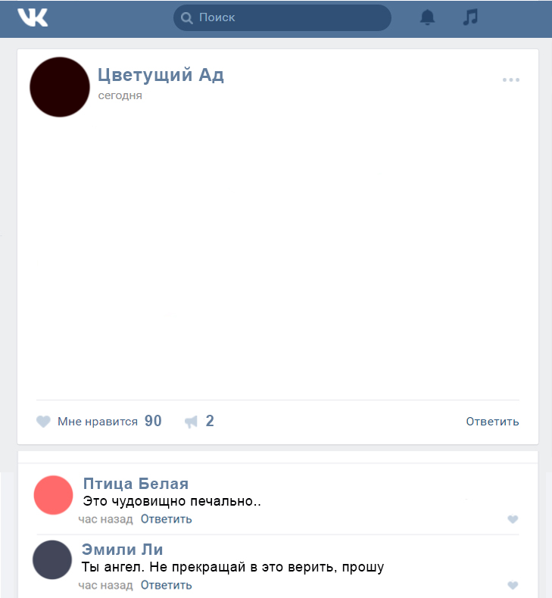А потом книга – робкая попытка наладить контакт с моей стороны - обернулась полным и абсолютным провалом: они декламировали вслух. Все, во что я вложил столько боли – звучало со школьной парты, как с помоста, забавным ужимистым голосом, для удовлетворения гремящей смехом толпы. Вот он – настоящий цветущий ад. Больше попыток не было.

Даже если я зашью себе рот
Мои бледные изрезанные руки будут царапать бумагу
Будут выдирать слова из пустоты
Разбавлять белизну
алыми каплями из раскрывшихся швов
На запястьях
Там, из запекшейся крови вырастут
Багровые цветы с широкими лепестками
И если не на бумаге
То в этих цветах останется все,
чего не смог сказать.

Я рассказал маме. Она обняла меня и сказала, что они безмозглые твари и ничего не понимают. А я чудо. Чудо. Ангел.
«Ты ничего обо мне не знаешь, мама!» - но я не крикнул.
МАША. Еще недавно начала смотреть видео, где девчонки показывают, как заполняют скечбуки – типа ежедневники. Они там и рисуют, и стикеры клеят туда. И, кажется, что, если у тебя есть такой ежедневник, жизнь автоматически становится интересней и разноцветнее, что ли… ну такая жизнь, пригодная для записи в ежедневник.
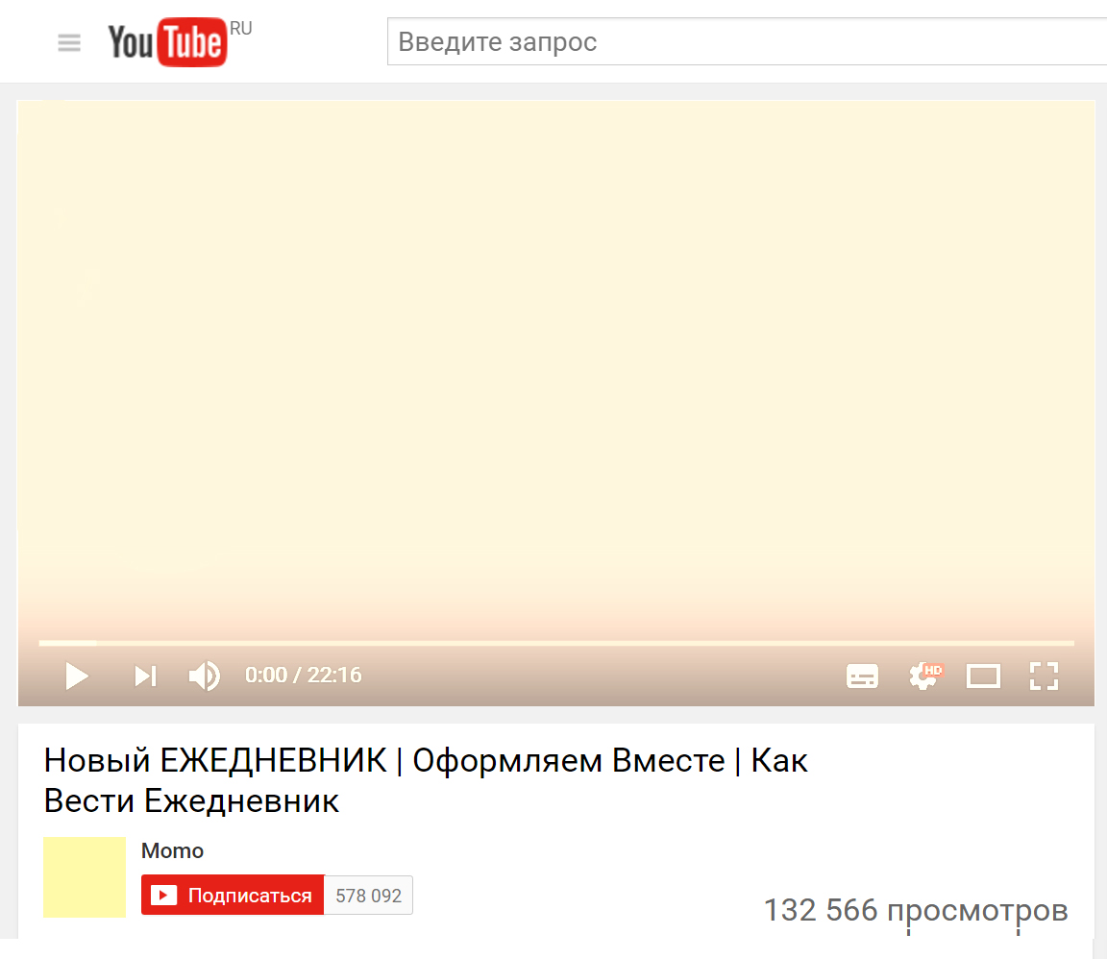Хотела тоже попробовать записывать свои типа мысли в скечбук, обклеивать его наклейками, рисовать там цветными ручками, записывать планы на месяц, вклеивать фоточки. Может, стихи бы начала писать, не знаю. Но у меня пока нет денег на скечбук.

«Сейчас покажу, обложка у него из натурального дерева выглядит круто. Я выбрала именно такой, чтобы с ним ничего не случилось даже при ежедневном использовании, потому что ему приходится целыми днями болтаться в моей сумке. Изнутри я обклеила его вот такими милыми стикерами, которые, кстати, заказала у своей знакомой – ссылка будет как всегда в описании. А дальше у меня список книг которые я прочитала в этом году, дальше такой календарик и некоторые планы, здесь моя фотка на фоне города и снова стикеры. Я их всегда ношу с собой вот такие у меня еще остались».

МАША. В простую тетрадь в клеточку не будешь же мысли записывать и оформлять прикольно. Стремно в простой тетради. А на скетчбук нет денег пока. У меня ни на что нет денег. Ваще никогда. Бесит.
Мне кажется, что, когда я умру – в качестве наказания, я буду снова и снова переживать весь этот отстой. Как сон, из которого типа нельзя никогда проснуться. Всю свою жизнь еще много-много раз.
ЛИДА. Предложила на выходных девчонкам из класса прийти в гости. Плохая идея была. У Лизки внезапно появляется парень. Я в шоке, естественно. Откуда, как так, до последнего мне не говорила. Я ей: «Почему молчала?» - а она – ничего. Я на нее, конечно, психанула из-за этого. Подруга, тоже мне. Я думала, мы всем-всем делимся. Я же ей рассказывала всегда все самой первой. Удалила из друзей.
Закрыла Соньку в ванной. Сижу в зале, типа телек смотрю. Та рыдает на весь дом.
Естественно, я виновата. Я всегда виновата. Мама опять наорала.
Я не верю в ммм…ну в бога. Но в этот раз лежала в кровати, как обычно, перед сном. И мне так плохо было из-за этой ругани. Грустно. Не знаю. Я встала, подошла к окну, там очень темно, конечно, но, я присмотрелась, и начала шепотом просить, у… ну… у бога. Чтобы папа спрашивал, как у меня дела, чтобы мама расчесывала меня чаще. Хотела попросить, чтобы Сонька умерла, но не стала. Попросила, чтоб у нее тоже стало все хорошо, но чтобы мама ее меньше, чем меня, любила.
Но, по-моему, ничего не получилось.

О чем сейчас думаешь?
О том, чтобы перестать существовать. Раз и навсегда. Прямо сейчас.

ЛИДА. И все такие сразу: «Лида, ты чего!», «Лида, не делай глупостей», «Ты же такая красивая, крутая, все фигня», «Лида, что за бред? Что случилось?».
А я рыдала в своей комнате. Мама услышала, зашла, села рядом, положила руку мне на плечо.
МИША. Я чувствую, что делаю что-то важное… Нет, вообще-то я просто хочу, чтобы хоть кто-нибудь говорил мне, что я действительно необычный и классный. И чтобы это была не моя мама.
Когда я в детстве читал Камю – ни черта не понимал. А читал, потому что мама хвалила за это. И потому что детских книг не было, и телевизора тоже не было. Мама идеологически не переносила массовые медиа. Абсолютная отрешенность от реальности.
А еще. Еще… Я в детстве плавал всегда в спасательном круге. Только в нем. В спасательном круге. И в желе иногда. Потому что один раз чуть не утонул. И сейчас боюсь… Ненавижу плавать. Не знаю, почему вспомнил про это. Ненавижу плавать.
МАША. Решила, что на первую свою зарплату куплю мамке ее массажер. И скетчбук.

ЛИДА. Мама сидела, молчала. Я тоже успокоилась потом, села и стала молчать, а на нее как-то даже стеснялась смотреть.
И мама спросила: «Лидусь, что, телефон сломался?»

МАША. А еще хочу выглядеть как шлюха. Так что на вторую зарплату куплю колготки в сеточку и короткую школьную юбку, чтоб задницу было видно, помада у меня уже есть.

ЛИДА. Телефон…

МАША. И ботинки на высокой платформе с такими мощными каблуками. Возьму бутылку вина и просто, блять, пойду куда-нибудь.
Чтоб такая красивая и... Ненавижу.

